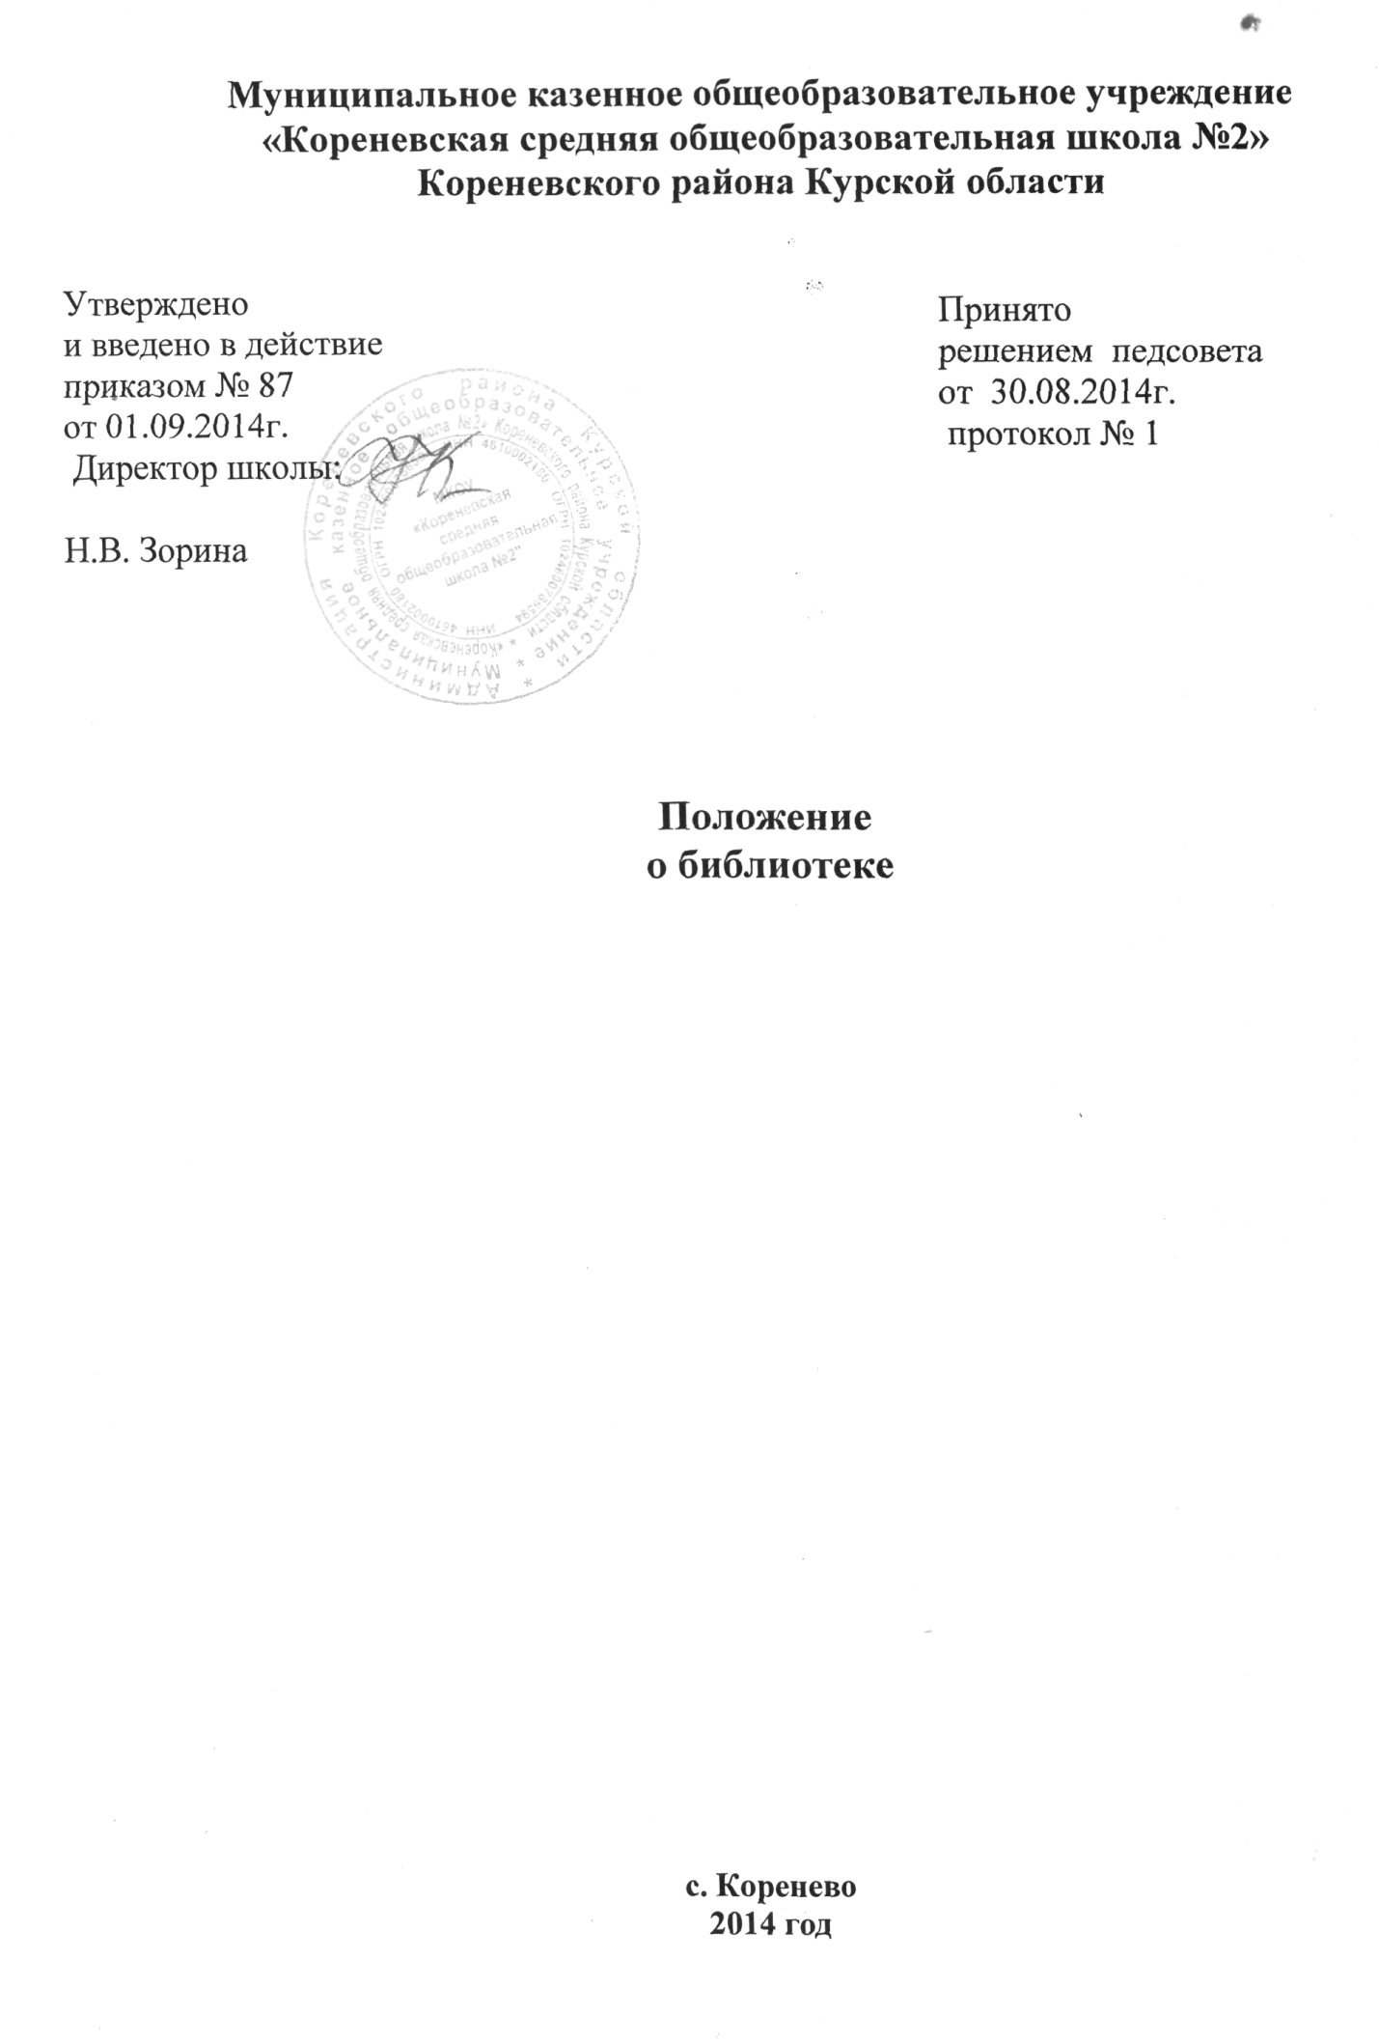

Положение
о школьной библиотеке МКОУ «Кореневская средняя общеобразовательная школа №2»
с учётом требований ФГОС НОО
- Общие положения
1.1. Настоящее положение разработано на основе Федерального закона от 29.12.2012 №273-ФЗ "Об образовании в Российской Федерации", «О библиотечном деле», на основании приказа от 1 марта 2004 г. № 2/2 «Об основных направлениях совершенствования деятельности библиотеки учреждений общего образования РФ», в соответствии с ФГОС НОО, СанПиН, Уставом Учреждения.
1.2. Библиотека является структурным подразделением МКОУ «Кореневская средняя общеобразовательная школа №2», участвующим в учебно-образовательном процессе в целях обеспечения прав участников образовательного процесса на бесплатное пользование библиотечно-информационными ресурсами.
1.3. Деятельность библиотеки отражается в Уставе ОУ.
1.4. Библиотека обеспечивает права участников образовательного процесса на бесплатное пользование библиотечно-информационными ресурсами.
1.5. Обеспеченность библиотеки учебными, методическими и справочными документами учитывается при лицензировании общеобразовательного учреждения.
1.6. Библиотечный фонд школьной библиотеки формируется только из тех учебных материалов, учебников, пособий, книг и материалов на нетрадиционных носителях, которые не включены в «Федеральный список экстремистских материалов».
1.7. Цели библиотеки соотносятся с целями образовательного учреждения:
формирование общей культуры личности обучающихся на основе усвоения ФГОС НОО, создание условий для становления личности младшего школьника, раскрытия его индивидуальных способностей, воспитания гражданственности, трудолюбия, уважения к правам и свободам человека, формирование здорового образа жизни.
1.8. Библиотека руководствуется в своей деятельности федеральными законами,
указами и распоряжениями Президента РФ, постановлениями и распоряжениями Правительства РФ и исполнительных органов субъектов РФ, решениями соответствующего органа управления образованием, Уставом общеобразовательного учреждения, настоящим Положением.
1.9. Деятельность библиотеки основывается на принципах демократии, гуманизма, общедоступности, приоритета общечеловеческих ценностей, гражданственности, свободного развития личности.
1.10. Порядок пользования источниками информации, перечень основных услуг и условия их предоставления определяются Положением о библиотеке общеобразовательного учреждения и Правилами пользования библиотекой.
1.11. Образовательное учреждение несет ответственность за доступность и качество библиотечно-информационного обслуживания библиотеки.
1.12. Организация обслуживания участников образовательного процесса производится в соответствии с правилами техники безопасности и противопожарными, санитарно-гигиеническими требованиями.
- Основные задачи
2.1. Обеспечение участникам образовательного процесса - обучающимся, педагогическим работникам, родителям обучающихся - доступа к информации, знаниям, культурным ценностям посредством использования библиотечно-информационных ресурсов общеобразовательного учреждения на различных носителях: бумажном (книжный фонд, фонд периодических изданий); магнитном (фонд аудио- и видеокассет); цифровом (CD-диски); коммуникативном (компьютерные сети) и иных носителях .
2.2. Воспитание культурного и гражданского самосознания, помощь в социализации обучающегося, развитии его творческого потенциала.
2.3. Формирование навыков независимого библиотечного пользователя: обучение поиску, отбору и критической оценке информации в соответствии с требованиями ФГОС.
2.4. Совершенствование предоставляемых библиотекой услуг на основе внедрения новых информационных технологий и компьютеризации библиотечно-информационных процессов, формирование комфортной библиотечной среды при условии компьютеризации библиотеки.
2.5. Пополнение и сохранность фондов библиотеки учебно-методическими пособиями, отвечающим требованиям реализации новых ФГОС НОО.
- Основные функции
3.1. Формирует фонд библиотечно-информационных ресурсов школы;
3.2. Комплектует универсальный фонд учебными, художественными, научными, справочными, педагогическими и научно-популярными документами на бумажных и электронных носителях информации, пополняет фонд информационными ресурсами сети Интернет, базами и банками данных других учреждений и организаций, которые не включены в «Федеральный список экстремистских материалов», осуществляет размещение, организацию и сохранность документов библиотеки.
3.3. Организует и ведет справочно-библиографический аппарат: каталоги, тематические карточки, электронный каталог.
3.4. Осуществляет дифференцированное библиотечно-информационное обслуживание обучающихся:
- Предоставляет информационные ресурсы на различных носителях на основе изучения их интересов и информационных потребностей.
- Организует обучение навыкам независимого библиотечного пользователя' информации, содействует интеграции комплекса знаний, умений и навыков работы с книгой и информацией;
- Организует массовые мероприятия, ориентированные на развитие общей и читательской культуры личности, оказывает содействие при организации внеурочной деятельности, организуемой в условиях реализации ФГОС НОО, содействует развитию критического мышления;
3.4. Осуществляет библиотечно-информационное обслуживание педагогических работников:
- Удовлетворяет запросы, связанные с обучением, воспитанием и здоровьем детей;
- Удовлетворяет запросы в области педагогических инноваций и новых технологий;
- Создает банк педагогической информации как основы единой информационной службы общеобразовательного учреждения, осуществляет накопление, систематизацию информации по предметам.
3.5. Способствует проведению занятий по формированию информационной культуры:
- Удовлетворяет запросы пользователей и информирует о новых поступлениях в библиотеку, в том числе способствующих реализации ФГОС НОО;
- Консультирует по вопросам организации семейного чтения, знакомит с информацией по воспитанию детей;
- Консультирует по вопросам учебных изданий для обучающихся.
4.Организация деятельности библиотеки
4.1. Наличие укомплектованной библиотеки в начальной школе, реализующей ФГОС.
4.2. Структура библиотеки: абонемент, 4 посадочных места для читателей, стеллажи для хранения учебников (отдельно от основного фонда).
4.3. Библиотечно-информационное обслуживание осуществляется в основе библиотечно-информационных ресурсов в соответствии с учебным и воспитательным планом школы, программами, проектами и планом работы библиотеки.
4.4. Библиотека вправе предоставлять платные библиотечно-информационные услуги, перечень которых определяется уставом школы.
4.5. Спонсорская помощь, полученная библиотекой в виде целевых средств на комплектование фонда и закупку оборудования, не влечет за собой снижения нормативов и абсолютных размеров финансирования из бюджета школы.
4.6. В целях обеспечения модернизации библиотеки в условиях информатизации образования, перехода на новые ФГОСы и в пределах средств, выделяемых учредителями, общеобразовательное учреждение обеспечивает библиотеку:
- Гарантированным финансированием комплектования библиотечно-информационных ресурсов, предусмотренных в школе;
- Необходимыми служебными и производственными помещениями в соответствии со структурой библиотеки и нормативами по технике безопасности эксплуатации компьютеров (отсутствие высокой влажности, запыленности помещения, коррозионно-активных примесей или электропроводящей пыли) и в соответствии с положениями СанПиНов;
- Современной электронно-вычислительной, телекоммуникационной, копировально-множительной техникой и необходимыми программными продуктами;
- Ремонтом и сервисным обслуживанием техники и оборудования библиотеки;
- Библиотечной техникой и канцелярскими принадлежностями.
4.7. Школа создает условия для сохранности аппаратуры, оборудования и имущества библиотеки.
4.8. Ответственность за систематичность и качество комплектования основного фонда библиотеки, комплектование учебного фонда в соответствии с федеральными перечнями учебников и учебно-методических изданий, создание необходимых условий для деятельности библиотеки несет директор школы в соответствии с уставом учреждения.
4.9. Режим работы библиотеки определяется школьным библиотекарем в соответствии с правилами внутреннего распорядка общеобразовательного учреждения. При определении режима работы библиотеки предусматривается выделение:
- Времени для ежедневного выполнения внутрибиблиотечной работы;
- Одного раза в месяц - санитарного дня, в который обслуживание пользователей не производится;
- Не менее одного дня в месяц методический день.
4.10 В целях обеспечения рационального использования информационных ресурсов в работе с детьми библиотека школы взаимодействует с библиотеками других образовательных учреждений района.
- Управление. Штаты
5.1. Управление библиотекой осуществляется в соответствии с законодательством РФ, субъектов РФ и штатным расписанием школы.
5.2. Общее руководство деятельностью библиотеки осуществляет директор школы.
5.3. Руководство библиотекой осуществляет заведующий школьный библиотекой, который несет ответственность в пределах своей компетенции перед директором школы, обучающимися, их родителями (иными законными представителями) за организацию и результаты деятельности библиотеки, в соответствии с функциональными обязанностями, предусмотренными квалификационными требованиями, трудовым договором и уставом общеобразовательного учреждения.
5.4. Заведующий библиотекой назначается директором школы, является членом педагогического коллектива и входит в состав педагогического совета общеобразовательного учреждения.
5.5. Методическое сопровождение деятельности библиотеки обеспечивает специалист по учебным фондам и школьным библиотекам Управления по образованию, опеке и попечительству Кореневского района.
5.6. Заведующий библиотекой разрабатывает и представляет руководителю общеобразовательного учреждения на утверждение следующие документы:
- Положение о библиотеке
- Правила пользования библиотекой;
- Положение о платных услугах библиотеки (если такие услуги предусмотрены Уставом школы);
- Планово-отчетную документацию;
- План работы на текущий год;
- Анализ работы библиотеки по итогам года.
5.7. Работники библиотек могут осуществлять педагогическую деятельность. Совмещение библиотечно-информационной и педагогической деятельности осуществляется работником библиотеки только на добровольной основе.
5.8. Трудовые отношения работников библиотеки и общеобразовательного учреждения регулируются трудовым договором, условия которого не должны противоречить законодательству РФ о труде.
6. Права и обязанности работников библиотеки

6.1. Работник библиотеки имеет право:
- Самостоятельно выбирать формы, средства и методы библиотечно-информационного обслуживания образовательного и воспитательного процессов в соответствии с целями и задачами, указанными в Уставе общеобразовательного учреждения и Положении о библиотеке общеобразовательного учреждения;
- Проводить в установленном порядке оплачиваемые факультативные занятия, уроки и кружки библиотечно-библиографических знаний информационной культуры;
- Изымать и реализовывать документы из фондов в соответствии с инструкцией по учету библиотечного фонда;
- Определять в соответствии с правилами пользования библиотекой, утвержденными руководителем общеобразовательного учреждения, и по согласованию с профсоюзным комитетом или Советом школы виды и размеры компенсации ущерба, нанесенного пользователями библиотеки;
- Вносить предложения руководителю школы по совершенствованию оплаты труда, в том числе надбавок, доплат и премирования работников библиотеки за дополнительную работу, не входящую в круг основных обязанностей работников библиотеки; по компенсационным мероприятиям, связанным с вредными условиями труда (библиотечная пыль, превышение норматива работы на компьютере и т. д.);
- Участвовать в управлении общеобразовательным учреждением в порядке, определенном Уставом учреждения;
- Иметь ежегодный отпуск 28 календарных дней
- Иметь право на дополнительный оплачиваемый отпуск в соответствии с коллективным договором между работниками и руководством общеобразовательного учреждения или иными локальными нормативными актами;
- Быть представленными к различным формам поощрения, наградам и знакам отличия, предусмотренным для работников образования и культуры;
- Участвовать в соответствии с законодательством РФ в работе библиотечных ассоциаций или союзов.
6.2. Работник библиотеки обязан:
- Обеспечить пользователям возможность работы с информационными ресурсами библиотеки;
- Информировать пользователей о видах предоставляемых библиотекой услуг;
- Обеспечить научную организацию фондов и каталогов;
- Формировать фонды в соответствии с утвержденными федеральными перечнями учебных изданий, требованиям ФГОС, образовательными программами общеобразовательного учреждения, интересами, потребностями и запросами всех категорий пользователей;
- Совершенствовать информационно-библиографическое и библиотечное обслуживание пользователей;
- Обеспечивать сохранность использования носителей информации, их систематизацию, размещение и хранение;
- Обеспечивать режим работы в соответствии с потребностями пользователей и работой общеобразовательного учреждения;
- Отчитываться в установленном порядке перед руководителем общеобразовательного учреждения не реже 1 раза в год;
- Повышать квалификацию.
- Права и обязанности пользователей библиотеки
7.1. Пользователи библиотек имеют право:
- Получать полную информацию о составе библиотечного фонда, информационных ресурсах и предоставляемых библиотекой услугах;
- Пользоваться справочно-библиографическим аппаратом библиотеки;
- Получать консультационную помощь в поиске и выборе источников информации;
- Получать во временное пользование на абонементе и в читальном зале печатные издания, аудиовизуальные документы и другие источники информации;
- Продлевать срок пользования документами;
- Получать тематические, фактографические, уточняющие и библиографические справки на основе фонда библиотеки;
- Получать консультационную помощь в работе с информацией на нетрадиционных носителях при пользовании электронным и иным оборудованием при условии компьютеризации;
- Участвовать в мероприятиях, проводимых библиотекой;
- Пользоваться платными услугами, предоставляемыми библиотекой; согласно Уставу общеобразовательного учреждения и Положению о платных услугах, утвержденному руководителем общеобразовательного учреждения (при наличии платных услуг);
- Обращаться для разрешения конфликтной ситуации к руководителю общеобразовательного учреждения.
7.2. Пользователи библиотеки обязаны:
- Соблюдать правила пользования библиотекой;
- Бережно относиться к произведениям печати (не вырывать, загибать страниц, не делать в книгах подчеркиваний, пометок), иным документам на различных носителях, оборудованию, инвентарю;
- Поддерживать порядок расстановки документов в открытом доступе библиотеки, расположения картотек в каталогах и картотеках;
- Пользоваться ценными и справочными документами только в помещении библиотеки;
- Убедиться при получении документов в отсутствии дефектов, а при обнаружении проинформировать об этом работника библиотеки. Ответственность за обнаруженные дефекты в сдаваемых документах несет последний пользователь;
- Возвращать документы в библиотеку в установленные сроки;
- Заменять документы библиотеки в случае их утраты или порчи им равноценными либо компенсировать ущерб в размере, установленном правилами пользования библиотекой;
- Полностью рассчитаться с библиотекой по истечении срока обучения или работы в общеобразовательном учреждении.
7.3. Порядок пользования библиотекой:
- Запись обучающихся общеобразовательного учреждения в библиотеку производится по списочному составу класса в индивидуальном порядке, педагогических и иных работников общеобразовательного учреждения, родителей обучающихся - по паспорту;
- Перерегистрация пользователей библиотеки производится ежегодно;
- Документом, подтверждающим право пользования библиотекой, является читательский формуляр;
- Читательский формуляр фиксирует дату выдачи пользователю документов из фонда библиотеки и их возвращения в библиотеку.
7.4. Порядок пользования абонементом:
- Максимальные сроки пользования документами, учебниками, учебными пособиями - учебный год;
- Научно-популярная, познавательная, художественная литература - 10 дней;
- Периодические издания, издания повышенного спроса - 5 дней;
- Пользователи могут продлить срок пользования документами, если на них отсутствует спрос со стороны других пользователей.
- Документы, предназначенные для работы в библиотеке, на дом не выдаются;
- Энциклопедии, справочники, редкие, ценные и имеющиеся в единственном экземпляре документы выдаются только для работы в библиотеке.

